**«TASSYKLAÝARYN»**

Howa ulagynyň ulanylyşy kafedrasynyñ

müdiri B.Hamraýew

«_____»_________________ 2021ý.

“Uçuş enjamlarynyň we hereketlendirijileriniň tehniki ulanylyşy” hünäri

boýunça 3-nji ýyl talyplar bilen «Awiahereketlendirijileriň nazaryýeti» dersinden geçiriljek okuw sapagyň

**ÝAZUW – MEÝILNAMASY**

**Tema №2**. Howa-reaktiw dwigatelleri

Okuw soraglary:

1. Umumy maglumat;

2. Göniakymly howareaktiw dwigateller;

3. Pulsirleýji howa reaktiw dwigatelleri.

**Sapagyň maksady**:

1. Talyplara howa-reaktiw dwigatelleri barada maglumat bermek.

2. Olarda bu temany öwrenmek olaryň durmuşynda bu soraglaryň zerur bolup durýandygyny terbiýelemek.

**Sapagyň usuly:** umumy okuw

**Wagty:** 08:30-09:10 (1-2-nji okuw sagady).

**Geçiriljek ýeri:**203 okuw otagy.

**Ulanylýan edebiýatlar.**

1. П.К. Казанджан, Л.П. Алексеев, Нечаев Ю.Н. Теория авиационных двигателей. Военное издательство министерства обороны союза ССР Москва- 1955.

**Okuw-maddy üpjünçiligi:** Ýazuw meýilnama, kompýuter, interaktiw tagtasy

**I. Sapagyň giriş bölegi:** **8-10 minut.**

- harby talyplaryň sapaga taýarlygy baradaky hasabaty kabul edýärin we sapaga gatnaşygyny (ýoklaryň familiýasyny we sebäbini anyklaýaryn) we sapaga taýarlygyny (maddy üpjünçiligini) barlaýaryn;

- Watanymyzda we daşary ýurtlarda bolup geçýän syýasy wakalar barada gysgaça gürrüň berýärin;

- sapagyň temasyny we maksadyny beýan edýärin;

- sapagyň aktuallylygyny onuň niýetlenişini beýan edýärin;

- beýleki sapaklar, dersler bilen arabaglanşygyny beýan edýärin;

- okuw edebiýatlary we gollanamalary yglan edýärin;

- sapagyň okuw soraglaryny we olary öwrenmek tertibini yglan edýärin;

- geçilen sapaklar boýunça sorag-jogap alyşýaryn.

**II. sapagyň esasy bölegi: 60 min.**

**1. Umumy maglumat**

Birinji sapagymyzda reaktiw dwigatelleri iki görnüşe bölünýär diýip, olaryň görnüşlerini sanap geçdik.

Brinji sapagymyzda bu dwigatelleriň birinji görnüşine seredip geçdik.

Reaktiw dwigatelleriniň ikinji görnüşi bolup, öň aýdyp geçişimiz ýaly işçi jisim hökmünde daşky atmosferanyň howasyny ulanylýan howa–reaktiw dwigatelleri durýar.

XIX asyryň ortasynda, birinji howa – reaktiw dwigatellerine Rossiýada birinji patent ýüze çykyp başlaýar. 1849-nji ýylda harby meýdan inženeri I.I.Treteskiý “O способах управления аэростатом” atly işinde , aerostaty howada hereketlendirmek üçin we ony uçuşda dolandyrmak üçin aerostatyň oboloçkasyndan, saplodan çykýan gazyň garşylyk güýjüni ulanmagy çap edýär.

1866-njy ýylda birinji derejeli kapitan N.M. Sokownin konstruksiýasy berk (gaty) dolandyrylýan ulyaerostatyň proýektini (taslamasyny) işläp düzýär.Bu proýektde (taslamada) ol birnäçe teklipler berýär, bu teklipleriň biri esasy ünsi özüne çekýär, ýagny aerostaty hereketlendirmek üçin öňden 50 kg/sm2 çenli gysylan howa akymynyň döredýän garşylyk güýjüniň esasynda çekiji güýjini emele getirýän reaktiw dwigatelini ulanmak teklibi bolup durýar.

1887-nji ýylda rus inženeri F.Geşwend uçarlar üçin reaktiw dwigateliniň original (täsin) görnüşini hödürleýär. F. Geşwend çekiji güýjüň çeşmesi hökmünde kotýolda emele gelýän buguň uly tizlik bilen reaktiw saplodan çykan ýagdaýynda emel gelýän buguň garşylyk güýjüni ulanmaklygy teklip edýär.Bu proýektiň örän gyzykly aýratynlygy, dwigateliň çekiji güýjüni köpeltmek üçin nasadkaly-inžektorlar ulgamyny ulanmak teklibidir.

33 ýyldan soň (1920-nji ýylda) şeýle görnüşli teklip, fransuz inženeri Melo tarapyndan edilýär we häzirki wagta çenli, daşary ýurtlarda onuň awtory (oýlap tapan) Melo hasap edilýär.

HRD-de (BPD) howa ýanyş kamerasyna berilmezden öň tizlik naporynyň () hasabyna ýa-da tizlik naporynyň (akym tizliginiň) hem-de kompressoryň hasabyna gysylyp biliner**. Birinji görnüşdäki** HRD-i kompressorsyz diýiň atlandyrylýar. Bu görnüşli HRD-ri öz gezeginde ýylylygyň berliş usullaryna görä göniakymly (prýamotoçnye) HRD-i we pulsiruýuşiýe görnüşlerine bölýärler.

**2. Göni akymly (prýamotoçnyý) howa reaktiw dwigateli (HRD-li)**

Göniakymly (prýamotoçnyý) howa reaktiw dwigateli (HRD-li) howa-reaktiw dwigateliniň ýönekeý görnüşidir.Onuň işçi prosesi we esasy görkezijileri köp derejede uçuş tizligine bagly bolup durýar. Olary ses tizliginden pes we ýokary tizliklerde uçýan uçarlardaulanmak üçin olaryň gurluşynyň aýratynlyklary şu ýagdaýa esaslanandyr.

3-nji suratda sesden pes tizlikdäki uçuş üçin prýamotoçnyý HRD-iň çyzgysy görkezilendir.

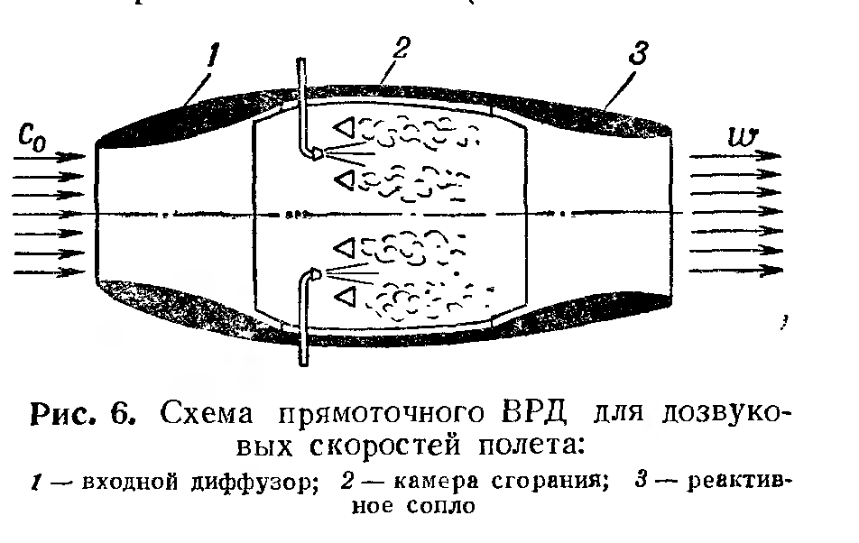

**3-nji surat.** Ses tizligine çenli uçuş üçin prýamotoçnyý HRD-iň shemasy

1-giriş diffuzory; 2-ýanyş kamerasy; 3-reaktiw saplosy.

Bu göniakymly (prýamotoçny) HRD-li giriş diffuzoryndan (1), ýanyş kamerasyndan (2) we reaktiw saplosyndan (3) durýar.

Bu dwigateliň iş prinsipi, uçar ýokary tizlikde uçanda dwigatele gelýän howa akymy, giriş diffuzoryň öňünde we diffuzoryň özünde tormozlanýar(saklanýar).Şu sebäpli howa akymynyň tizligi peselýär hem-de onuň basyşy ýokarlanýar. Sesden pes tizlikdäki uçuşda, belli bolşy ýaly tormozlanýan howanyň kese kesiginiň meýdanynyň ulalmagyna getirýär, şu sebäpli,şeýle ýagdaýda diffuzory giňelýän kanal görnüşinde ýerine ýetirilýär.

Öňden gysylan howa ýanyş kamerasyna berilýär. Bu ýerde ýörite forsunkalaryň üsti bilen pürkülýän ýangyç bilen garylyp howa–ýangyç garyndysyny emele getirýär we ýörite ýakyjy gurluşyň kömegi bilen ýakylýar.Ýangyjyň durnukly ýanmagyny üpjün etmek üçin ýanyş kamerasynda zawihritel (aýlaýjy) ýerleşdirilýär.Ýanyş kamerasyndan çykýan gaz akymynyň temperaturasy 20000С we ondan hem ýokary derejä ýetip bilýär.

Göniakymly (prýamotoçnyý) HRD-de ýangyş prosesinde, basyş onçakly üýtgemeýär, şonuň üçin olar üýtgemeýän basyşda ýylylyk berilýän dwigatellere degişlidir. Hakykatdan bolsa, silindrgörnüşli ýanyş kamerasynda basyş birnäçe gazyň gyzmagy esasynda onuň tizliginiň ösmegi netijesinde we gidrawliki garşylygyň netijesinde peseler.

Sesden pes bolan tizlikdäki uçuşda, haçanda gaz akymynyň tizligi ses tizliginden ýokary bolmasa, reaktiw saplosy daralýan görnüşinde ýerine ýetirilýär, şu ýagdaýa görä belli bolşy ýaly, gaz akymynyň tizlenmesiniň esasynda onuň (gaz akymynyň) meýdanynyň kiçelmegine (daralmagyna) getirmelidir.

Göniakymly (prýamotoçnyý) dwigateliň döredýän çekiji güýji dwigatelden çykýan gaz görnüşli önümiň we dwigatele girýän howanyň hereket sanynyň(impulsynyň) tapawutlary bilen anyklanýar.

Eger-de ýangyjyň agramy, dwigatelden geçýän howanyň agramy bilen deňeşdirilende azdygy sebäpli ony hasaba almasak, onda prýamotoçnyý HRD-iň döredýän çekiji güýji aşakdaka deň bolar.

**,** bu ýer-de mв – howanyň sekuntda harçlanýan agramy. Ýagny bu deňleme aşakdaky düşünjeden getirilip çykarylýar.

**Çekiji güýç.** Reaktiw çekiji güýji bolup, dwigateliň akym bölüminiň elementleriniň ondan geçýän gaz akymy bilen özara gatnaşygyň (täsiriň) netijesi durýar. Ýa-da başgaça aýdylanda **TRD çekiji güýji**, bu dwigateliň daş we iç ýüzüne howa we gaz akymynyň täsir edýän ähli güýçleriniň deňtäsiredijisidir. Bu täsir ediji güýçler basyşdan we sürtülmelerden jemlenýärler:

**P = с5 - с0 + (р5 – рн) F5**

Bu ýer-de Gв – dwigatelden sekuntda harçlanýan howanyň agramy;

Gт – sekuntda harçlanýan ýangyjyň agramy;

р5 we с5 – dwigatelden bir näçe aralykda reaktiw akymy silindr görnüşini alan ýöne onuň entek daşyky gurşap alan howa bilen garyşmasy täsir edip ýetişmedik gaz akymyň basyşy we tizligi;

рн – atmosferanyň basyşy;

F5 – 5-5 kesikde gaz akymyň meýdany.

Bu deňleme reaktiw dwigatelleriň ähli görnüşleri üçin birdir.

Howany harçlaýşynyň 1,5 – 2% düzýän ýangyç harçlaýjyly TRD üçin adatça **Gт** hasaba almaýarlar, onda bu deňleme şeýle görnüşe eýe bolýar

P =  **(с5 - с0) + (р5 – рн) F5**

Çykyş soplosynda gaz doly giňelen ýagdaýy üçin, **р5 = рн** bolanda

P =  **(с5 - с0).**

Dwigatelde gysyş prosesiniň soňundaky howanyň basyşynyň, daşky atmosferanyň howanyň basyşyna bolan gatnaşygyna HRD-iň howany gysyş derejesi (степень сжатия ) diýilýär.

; ()

Kompressorsyz HRD-iň pes uçuş tizliginde peýdalylygyny (effektiwnostini) ýokarylandyrmak üçin, üýtgemeýän basyşda ýanyş prosesini üpjün etmek ýoly bilen däl-de, üýtgemeýän göwrümde ýanyş prosesiniň ýylylygyny peýdalanmak ýoluny gowylaşdyrmaga çemeleşýärler. Şeýle görnüşli dwigatellere pulsiruýuşiý HRD-ri degişlidir.

**3. Pulsirleýji howa reaktiw dwigatelleri**

Pulsirleýji howa-reaktiw dwigatelleri gurluşyna görä göniakymly dwigatellerinden, ýanyş kamerasynyň öňünde (girişinde) we soňunda (çykyşda) klapanlaryň bar bolmagy bilen tapawutlanýarlar.

Pulsirleýji HRD-de howany öňden gysmak, tizlik naporynyň hasabyna amala aşyrylýar, ýanmak bolsa-uçgunyň periodiki (tapgyrlaýyn) gezekleşmeginiň hasabyna ýerine ýetirilýär.

Şeýlelikde ýanyş kamerasynyň doldyrylmagy giriş klapanynyň açyk ýagdaýynda we çykyş klapanynyň ýapyk ýagdaýynda bolup geçýär, ýanyş-giriş we çykyş klapanlarynyň ýapyk ýagdaýlarynda bolup geçýär.

Ýangyjyň ýanyşy ýapyk göwrümde bolup geçmegi, kamerada basyşyň örän ösmegine getirýär.

Bu göniakymly (prýamotoçny) dwigatel bilen deňeşdirilende pulsiruýuşiý HRD-iň işçi prosesiniň ykdysadylylygynyň (ekonomiçnostyny) gowylaşmagyna getirýär.

Ýanyş kamerasynda basyş maksimal derejesine ýetende çykyş klapany açylýar we reaktiw saplodan uly tizlikde ýanan gaz çykýar. Soňra sorujy klapan açylýar we kamera ýeljeredilýär (üflenýär). Soňra sikl gaýtalanýar.

Gönüakymly (pulsiruýuşiý) HRD-ri, esasanam pes effektiwnosti bar bolandygy sebäpli awiasiýada praktiki taýdan giň ulanylmaýar.

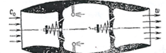

**4-nji surat.** Pulsirleýiji HRD

Sese çenli uçuş tizlikde we uly bolmadyk ses tizligindäki uçuşda, HRD-iň çekiji güýjüni köpeltmek we ekonomiçnostny (ykdysadylylygyny) gowylandyrmak, howany gysmak üçin, gaz trubinasy bilen hereketlendirlýän kompressoryň ulanmagyň hasabyna amala aşyrylýar.

Häzirki wagtda şeýle görnüşli howa-reaktiw **dwigateli turboreaktiw dwigateli diýlip atlandyrylýar (TRD) we giňlikde peýdalanylýar, ýagny ulanylýar.**

Birinji howainžektor (struýnyý) kompressory bilen gysylýan HRD-iň proýekti 1867-nji ýylda N.Teleşýew tarapyndan hödürlenýär.

1911-nji ýylda inžener A.Gorohow motokompressorly HRD-iň proýektini işläp düzýär. A.Gorohowyň dwigateli giriş diffuzoryndan, kompressordan, ýanyş kamerasyndan we reaktiw saplosyndan durýar. Dwigateliň kompressoryny porşnli dwigateliň kömegi bilen hereketlendirmek göz öňünde tutulypdyr, sebäbi şol wagtlar ygtybarly işleýän gaz trubinasy bolmandyr.

Turboreaktiw dwigatelleriniň işleýiş prinsipi bilen indiki öňümizdäki sapakda tanyşarys.

**III . sapagyň jemleýji bölümi:** **10 minut.**

- Sapagy jemleýärin;

- Harby talyplaryň soraglaryna jogap berýärin;

- Sapagyň dowamynda ýüze çykan kemçilikleri düzedýärin;

- Harby talyplary bahalandyrýaryn;

- Özbaşdak taýarlyga ýumuş berýärin.

**Sapagyň ýolbaşçysy:** **podpolkownik H. Şehiýew**